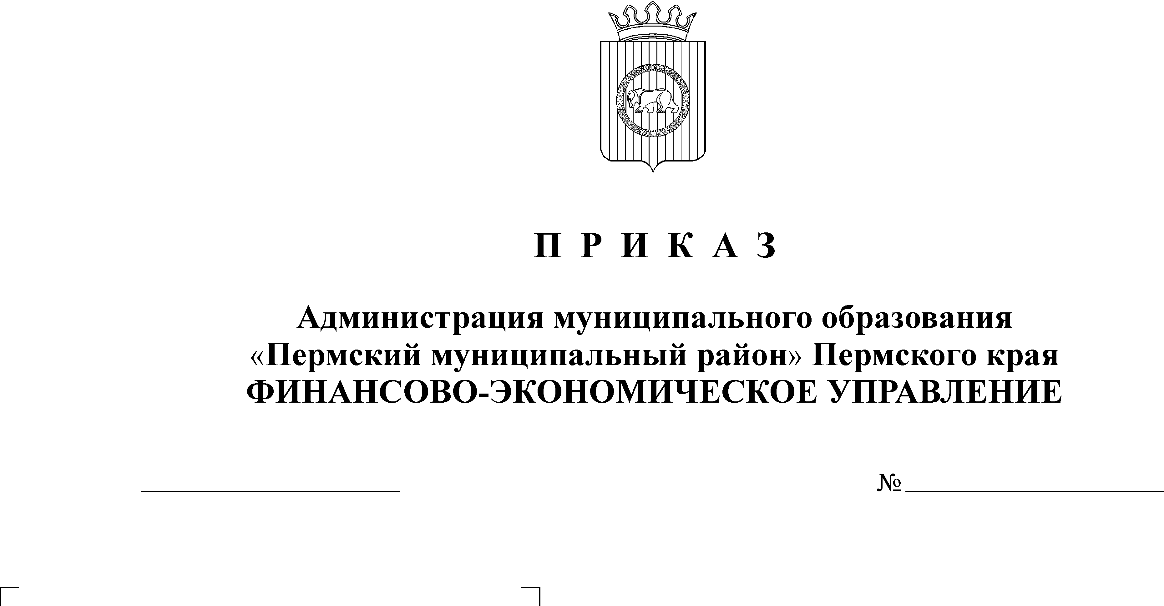
О внесении изменений в Методику
планирования бюджетных
ассигнований Пермского
муниципального района

15.09.2014
80

В соответствии с пунктом 5 части 2 Положения о бюджетном процессе в Пермском муниципальном районе, утвержденного решением Земского Собрания от 26.09.2013 № 376
ПРИКАЗЫВАЮ:
1.Внести изменения в Методику планирования бюджетных ассигнований Пермского муниципального района, утвержденную приказом финансово-экономического управления от 15.10.2013 № 115 согласно приложению.
2. Контроль исполнения настоящего приказа оставляю за собой.

Начальник
финансово-экономического управления Т. Н. Гладких

Приложение к приказу
от 15.09.2014 № 80

Изменения в Методику планирования бюджетных ассигнований
Пермского муниципального района

- Подпункт 4.1. пункта 4 раздела 2 дополнить словами «утвержденный приказом ФЭУ».

- Подпункт 4.6. пункта 4 раздела 2 дополнить словами «утвержденного приказом ФЭУ».

- В Абзаце 2 пункта 3 раздела 2 исключить слова: «, централизованные средства на обеспечение функционирования неэффективных учреждений образования, в которых стоимость бюджетной услуги выше нормативной стоимости, утвержденной приказом главного распорядителя бюджетных средств».

- Пункт 3 раздела 9 изложить в новой редакции:
« 3. Расходы на выполнение работ по содержанию автомобильных дорог общего пользования и искусственных сооружений на них рассчитываются по формуле:
Р сод = Рмунконт + Рнормсод + Рразметка + Рмосты + Рдиагностика + Роценка + Рпроект + Рмежевание + Р техпаспорт, где:

Рмунконт – расходы на содержание автомобильных дорог общего пользования, находящихся в муниципальной собственности, определяются исходя из стоимости заключенных муниципальных контрактов на очередной финансовый год, на плановый период расходы планируются с учетом индекса-дефлятора;
Рнормсод - расходы на содержание автомобильных дорог общего пользования и искусственных сооружений на них, планируемых к принятию в муниципальную собственность в текущем финансовом году, определяются исходя из протяженности автомобильных дорог общего пользования и искусственных сооружений на них и норматива финансовых затрат стоимости содержания 1 километра автодорог и 1 погонного метра мостов различных типов, утвержденного нормативным правовым актом администрации муниципального района на очередной финансовый год, на плановый период расходы планируются с учетом индекса-дефлятора;
Рразметка – расходы по нанесению разметки на автомобильные дороги с усовершенствованным покрытием, находящиеся в муниципальной собственности по состоянию на 01 октября года, предшествующего планируемому, определяются на очередной финансовый год в соответствии с расчетом стоимости выполнения работ, на плановый период расходы планируются с учетом индекса-дефлятора;
Рмосты - расходы по содержанию мостов, находящихся в муниципальной собственности по состоянию на 01 октября года, предшествующего планируемому, планируются на очередной финансовый год в соответствии с расчетом стоимости выполнения работ, на плановый период расходы планируются с учетом индекса-дефлятора;
Рдиагн – расходы на диагностирование автомобильных дорог общего пользования определяются на очередной финансовый год в соответствии с расчетом стоимости выполнения работ;
Роценка – расходы по оценке состояния автомобильных дорог (определение степени уязвимости мостов) определяются исходя из количества объектов транспортной инфраструктуры (мостов), включенных в план проведения оценки уязвимости объектов транспортной инфраструктуры (мостов) в очередном финансовом году и стоимости выполнения работ;
Рпроект – расходы на разработку проекта организации дорожного движения определяются в соответствии с расчетом стоимости выполнения работ;
Рмежевание - расходы на межевание земельных участков под автомобильными дорогами определяются исходя из средней стоимости формирования земельного дела в текущем финансовом году и протяженности автомобильных дорог, по которым планируется проведение работ по межеванию;
Ртехпаспорт - расходы на техническую паспортизацию автомобильных дорог с постановкой на государственный кадастровый учет определяются исходя из средней стоимости технической паспортизации автомобильных дорог, включая расходы по постановке на государственный кадастровый учет, в текущем финансовом году и протяженности автомобильных дорог, планируемых к паспортизации.»

3. Пункт 4 раздела 9 изложить в новой редакции:
«4. Объем бюджетных ассигнований на выполнение работ по ремонту автомобильных дорог общего пользования и искусственных сооружений определяется исходя из расходов базисного периода, с учетом коэффициента изменения стоимости затрат.».

4. Пункт 1 раздела 10 дополнить абзацем следующего содержания:
«на подготовку градостроительных планов земельных участков, управление которыми относится к полномочиям Пермского муниципального района».

5. Раздел 10 дополнить пунктом следующего содержания:
«7. Расходы на подготовку градостроительных планов земельных участков, управление которыми относится к полномочиям Пермского муниципального района, планируются исходя из средней стоимости формирования градостроительного плана в текущем финансовом году и количества градостроительных планов, подлежащих подготовке в планируемом финансовом году».

6. В разделе 11 пункт 4 изложить в новой редакции:
«4. Средства на капитальный ремонт и ремонт объектов внешнего благоустройства административного центра Пермского муниципального района планируются на основании сметы расходов».

- В разделе 12:
7.1 абзац 8 изложить в редакции: «ОБРльгот – расходы на обеспечение льгот по родительской плате за присмотр и уход за ребенком в муниципальных образовательных организациях, реализующих основную образовательную программу дошкольного образования»;
7.2 абзац 16 изложить в редакции: «Рдош - расходы на предоставление выплат отдельным категориям семей, имеющих детей в возрасте от 3 до 5 лет, не находящихся в социально опасном положении, которым не предоставлено место в муниципальных образовательных организациях»;
  - абзац 5 пункта 2 дополнить словами: «на очередной финансовый год»;
7.4 абзац 7 пункта 2 исключить;
7.5. Пункт 3 изложить в новой редакции:
«3. Расходы на обеспечение льгот по родительской плате за присмотр и уход за ребенком в муниципальных образовательных организациях, реализующих основную образовательную программу образования определяются следующим образом:
ОБРльгот = Чл х Лдошк х К, где:
ОБРльгот – объем расходов на обеспечение льгот по родительской плате за присмотр и уход за ребенком в муниципальных дошкольных образовательных организациях, реализующих основную образовательную программу дошкольного образования;
Чл – численность детей, на которых предоставляются льготы по родительской плате в соответствии с действующим законодательством по состоянию на 1 июля текущего финансового года с учетом ожидаемого изменения численности детей на очередной финансовый год и плановый период;
Лдошк – расходы на обеспечение льгот по родительской плате в соответствии с действующим законодательством в расчете на 1 ребенка, утверждаемые нормативным актом главного распорядителя бюджетных средств;
К – коэффициент изменения стоимости затрат.

7.6. абзацы 5, 7 и 9 пункта 4 дополнить словами: «утвержденной на очередной финансовый год»;
7.7. абзац 11 пункта 4 исключить;
7.8. абзац 3 пункта 5 изложить в новой редакции: «Чскк – численность учащихся, обучающихся в специальных (коррекционных) классах для детей с отклонениями в развитии в общеобразовательных учреждениях и не получающих бесплатное питание, как учащиеся из малоимущих, многодетных малоимущих семей по состоянию на 1 июля текущего финансового года с учетом ожидаемого изменения численности детей на очередной финансовый год и плановый период»;
7.9. абзац 4 пункта 5 дополнить словами: «на очередной финансовый год»;
7.10. в абзаце 3 пункта 6 слова «на 1 сентября» изменить словами «на 1 июля»;
7.11. абзацы 5, 7 и 9 пункта 8 дополнить словами: «утвержденной на очередной финансовый год».
7.12. пункт 15 изложить в новой редакции:
«15. Расходы на предоставление выплат отдельным категориям семей, имеющих детей в возрасте от 3 до 5 лет, не находящихся в социально опасном положении, которым не предоставлено место в муниципальных образовательных организациях (Рдош), определяются следующим образом:
Рдош = Чд x Рпос x 12 , где:
Чд – прогнозируемая численность детей в возрасте от 3 до 5 лет, не находящихся в социально опасном положении, которым не предоставлено место в муниципальных образовательных организациях на очередной финансовый год и плановый период;
Рпос – размер ежемесячной выплаты отдельным категориям семей, имеющих детей в возрасте от 3 до 5 лет, не находящихся в социально опасном положении, которым не предоставлено место в муниципальных образовательных организациях, установленный решением Земского Собрания, с учетом расходов на доставку.

8. Пункт 2 раздела 13 изложить в новой редакции:
«Расходы на оказание муниципальной услуги по сохранению, изучению и представлению музейных предметов, музейных коллекций и иных культурных ценностей определяются следующим образом:
Рмуз = С муз x Чпос х К + КЗ, где
Смуз - стоимость оказания услуги одного посещения, утвержденная на очередной финансовый год;
Чпос - количество посещений в соответствии с муниципальным заданием;
К – коэффициент изменения стоимости затрат;
КЗ – расчетно-нормативные затраты на содержание имущества муниципальных учреждений на очередной финансовый год».

9. Раздел 15 изложить в новой редакции:
«1. В объем расходных обязательств района включаются бюджетные ассигнования на предоставление субсидий МУП ПМР "Редакция газеты "Нива", являющейся официальным изданием муниципального образования "Пермский муниципальный район", на возмещение затрат по опубликованию муниципальных правовых актов; информационных сообщений о проведении аукционов по продаже земельных участков в собственность; конкурсов по предоставлению земельных участков в аренду; информационные сообщения о результатах аукционов по продаже земельных участков в собственность; информационные сообщения о намерении приобретения в муниципальную собственность объектов недвижимости; и освещению общественной жизни Пермского муниципального района в муниципальной газете «Нива», в бюллетене муниципального образования «Пермский муниципальный район» (Своз.расх).
2. Бюджетные ассигнования рассчитываются по формуле:
Своз.расх. = Рполигр х 0,75 + Рподп + Роплта труд, где
Рполигр - затраты на полиграфические расходы (печать, верстка) и сортировку газеты, определяемые исходя из:
- планируемого количества выходов газеты 53 и тиража 5700 экз.;
- планируемого количества выходов муниципального бюллетеня 36 и тиража 500 экз.;
- стоимости, определенной договором в текущем финансовом году с учетом индекса – дефлятора на очередной финансовый год;
Рподп - затраты на распространение газеты «Нива» среди льготных категорий граждан, определяемые исходя из стоимости услуг почты в текущем финансовом году по подписке и доставке 5074 экземпляров газеты с учетом индекса -дефлятора;
Роплата труда - затраты на оплату труда работников определяются исходя из расчетного фонда оплаты труда (Расч.ФОТ), где:
Расч.ФОТ = ∑ дол.окладов х 12мес.
∑ дол.окладов –сумма должностных окладов определяется исходя из размера должностных окладов работников МУП «Редакция газеты «Нива», утвержденных нормативным правовым актом администрации Пермского муниципального района, и количества штатных единиц, определенных штатным расписанием предприятия, с учетом уральского коэффициента и начислений на заработную плату.

- В разделе 16 исключить пункт 1., изменив последующую нумерацию.

- Раздел 19 дополнить новым пунктом 12 следующего содержания:
«12. Расходы на единовременное денежное вознаграждение лиц, удостоенных Знаком отличия I и II степени, планируются исходя из размера единовременного денежного вознаграждения, установленного решением Земского Собрания Пермского муниципального района "Об утверждении Положения о формах поощрения в Пермском муниципальном районе" и численностью претендентов в количестве 5 человек по каждой степени».

12. Раздел 21 изложить в новой редакции:
«1. В состав расходных обязательств в области молодежной политики включаются субсидии Фонду молодежных инициатив Пермского муниципального района (далее – Фонд) в виде имущественного взноса на обеспечение деятельности Фонда и расходы на проведение районных мероприятий в области молодежной политики.
2. Объем расходов на выполнение расходных обязательств в области молодежной политики определяется по формуле:
Рмп = Рв + Ррм +Рк, где
Рмп – расходы по молодежной политике;
Рв – субсидии Фонду в виде имущественного взноса на обеспечение деятельности Фонда;
Ррм – расходы на проведение районных мероприятий в области молодежной политики;
Рк – расходы на проведение конкурса социальных и культурных проектов.
3. Расходы на вступительный и ежегодный взносы в Фонд молодежных инициатив Пермского муниципального района планируются в соответствии с решением учредителей фонда.
4. Расходы на проведение районных мероприятий в области молодежной политики определяются на основании годового плана районных мероприятий и сметы затрат.
5. Расходы на проведение конкурса социальных и культурных проектов определяются в соответствии с Положением о конкурсе социальных и культурных проектов Пермского муниципального района «Твое время».

